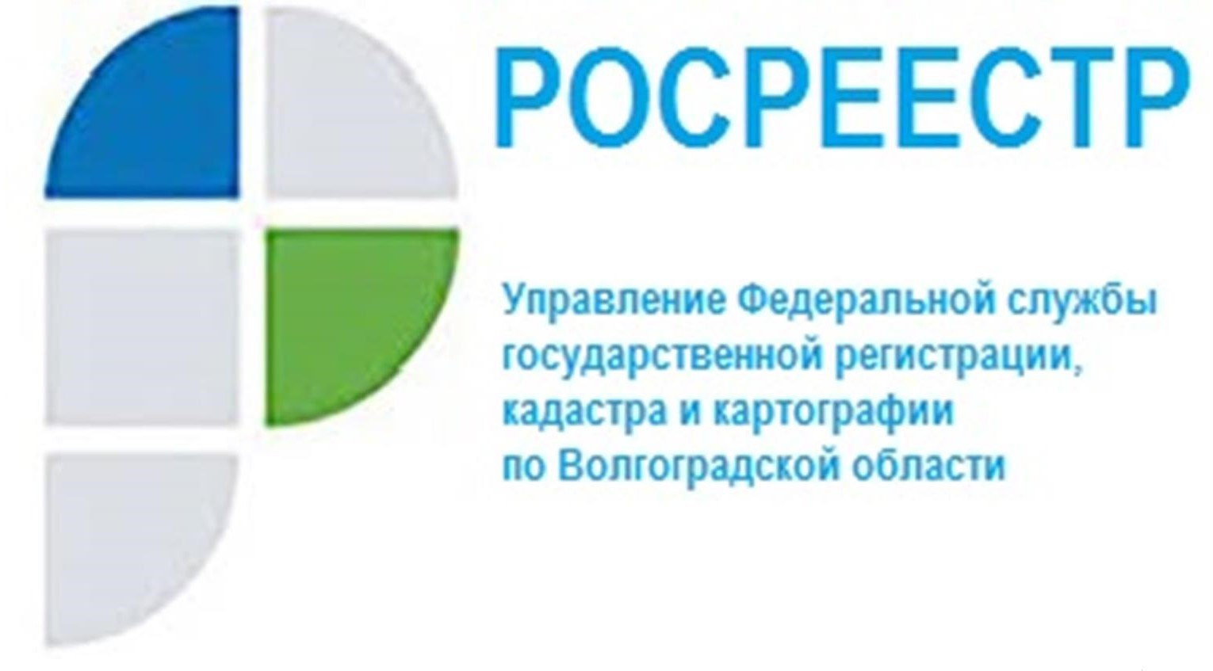

Актуализирован порядок взаимодействия федеральных органов государственного земельного надзора с органами муниципального земельного контроля

26 ноября 2021 вступило в силу Постановление Правительства РФ от 24.11.2021 № 2019, которым утверждены новые Правила взаимодействия федеральных органов исполнительной власти, осуществляющих федеральный государственный земельный контроль (надзор), с органами, осуществляющими муниципальный земельный контроль.
Управление Росреестра по Волгоградской области сообщает, что основные нововведения Правил сводятся к следующему:
- новые правила не распространяются на взаимодействие, реализуемое при осуществлении федерального государственного земельного контроля (надзора) в части соблюдения обязательных требований в области охраны окружающей среды на предоставленных подведомственным федеральному органу исполнительной власти в области обеспечения безопасности организациям земельных участках, на которых расположены объекты, используемые такими организациями;
- новыми правилами предусмотрено, что взаимодействие федеральных органов государственного земельного надзора и их территориальных органов с органами муниципального земельного контроля может осуществляться в электронной форме в автоматическом или автоматизированном режиме, в том числе посредством доступа к информационным системам указанных контрольных органов, на основании заключенных соглашений.
«Принятие новых правил взаимодействия федеральных органов государственного земельного надзора с органами муниципального земельного контроля обусловлено вступлением в силу с 1 июля 2021 года нового закона, положения которого регулируют контрольно-надзорную деятельность как государственных органов, так и органов местного самоуправления», - отметила заместитель руководителя Управления Росреестра по Волгоградской области Татьяна Кривова.

С уважением,
Балановский Ян Олегович,
Пресс-секретарь Управления Росреестра по Волгоградской области
Mob: +7(937) 531-22-98
E-mail: pressa@voru.ru

